Федеральное государственное бюджетное образовательное учреждение высшего образования «Красноярский государственный медицинский университет имени профессора В.Ф. Войно-Ясенецкого»
Министерства здравоохранения Российской Федерации
Фармацевтический колледж

Дневник

Учебной практики
по МДК 04.01 «Теория и практика лабораторных микробиологических и иммунологических исследований»

Ахмерова Сабина Ришатовна

ФИО

Место прохождения практики: Фармацевтический колледж

с «05» июня 2023г. по «10» июня 2023г.

Руководитель практики: преподаватель Донгузова Е. Е

Красноярск, 2021
Оглавление
Программа учебной практики 4
Цель учебной практики: 4
Задачи учебной практики 5
Тематический план учебной практики 5
График выхода на работу 6
ПЕРВЫЙ ЭТАП БАКТЕРИОЛОГИЧЕСКОГО ИССЛЕДОВАНИЯ 7
Забор материала для исследования с выходом на внешние объекты. 7
ВТОРОЙ ЭТАП БАКТЕРИОЛОГИЧЕСКОГО ИССЛЕДОВАНИЯ 8
Приготовление простых питательных сред. Посев на питательные среды исследуемых объектов различными способами. 8
ТРЕТИЙ ЭТАП БАКТЕРИОЛОГИЧЕСКОГО ИССЛЕДОВАНИЯ 10
Изучение морфологических и культуральных свойств выращенных культур. Приготовление дифференциально-диагностических сред. Пересев на чистую культуру. 10
ЧЕТВЕРТЫЙ ЭТАП БАКТЕРИОЛОГИЧЕСКОГО ИССЛЕДОВАНИЯ 12
Проверка чистоты культуры. Приготовление дифференциально-диагностических сред. Пересев на дифференциально-диагностические среды. 12
ПЯТЫЙ ЭТАП БАКТЕРИОЛОГИЧЕСКОГО ИССЛЕДОВАНИЯ 14
Учет результатов. Утилизация отработанного материала. 14
ЛИСТ ЛАБОРАТОРНЫХ ИССЛЕДОВАНИЙ 16
ОТЧЕТ ПО УЧЕБНОЙ ПРАКТИКЕ 17
Цифровой отчет 17
Текстовой отчет 18
ХАРАКТЕРИСТИКА 19

В результате учебной практики обучающийся должен

Приобрести практический опыт:

ПО 1. - применения техники бактериологических, вирусологических, микологических и иммунологических исследований.
Освоить
Умения:
У.1 Принимать, регистрировать, отбирать клинический материал, пробы объектов внешней среды и пищевых продуктов;
У.2 Готовить исследуемый материал, питательные среды, реактивы и оборудование для проведения микроскопических, микробиологических и серологических исследований;
У.3 Проводить микробиологические исследования клинического материала, проб объектов внешней среды и пищевых продуктов;
У.4 Оценивать результат проведенных исследований, вести учетно-отчетную документацию;
У.8 Проводить утилизацию отработанного материала, дезинфекцию и стерилизацию, используемой в лаборатории посуды, инструментария, средств защиты рабочего места и аппаратуры;
Знания:
З.1 Задачи, структура, оборудование, правила работы и техники безопасности в микробиологической лаборатории;
З.2 Общие характеристики микроорганизмов, имеющие значение для лабораторной диагностики;
З.3Требования к организации работы с микроорганизмами III - IV групп патогенности;

Программа учебной практики

В результате прохождения практики студенты должны уметь самостоятельно:
- Организовать рабочее место для проведения микробиологических исследований.
- Готовить препарат для окраски, выполнять методики окраски согласно алгоритмам
- Готовить питательные среды и производить посев.
- Делать выводы по проведенным исследованиям.
- Пользоваться приборами в лаборатории.
- Провести дезинфекцию биоматериала, отработанной посуды, стерилизацию лабораторной посуды.

По окончании практики студент должен
представить в колледж следующие документы:
- Дневник с оценкой за практику;
- Текстовый отчет по практике (положительные и отрицательные стороны практики, предложения по улучшению подготовки в колледже, организации и проведению практики).

Цель учебной практики:

Ознакомление со структурой микробиологической лаборатории и организацией работы среднего медицинского персонала. Формирование основ социально-личностной компетенции путем приобретения студентом навыков межличностного общения с медицинским персоналом и пациентами;

Задачи учебной практики

- изучить нормативную документацию;
- регистрировать исследуемый материал;
- готовить рабочее место;
- проводить микробиологические исследования, проб объектов внешней среды или пищевых продуктов;
- оценить результат проведенных исследований;
- проводить утилизацию отработанного материала.

Тематический план учебной практики

№ | Наименование разделов и тем практики | Количество
 |  | дней | часов
1. | Забор материала для исследования с выходом на внешние объекты.  Оформление электронного дневника | 1 | 4  2
2 | Приготовление простых питательных сред. Посев на питательные среды исследуемых объектов различными способами  Оформление электронного дневника | 1 | 4  2
3 | Изучение морфологических и культуральных свойств выращенных культур. Приготовление дифференциально-диагностических сред. Пересев на чистую культуру  Оформление электронного дневника | 1 | 4  2
4 | Проверка чистоты культуры. Пересев на дифференциально-диагностические среды.  Оформление электронного дневника | 1 | 4  2
5 | Учет результатов. Утилизация отработанного материала.  Оформление электронного дневника | 1 | 4  2
6 | Зачет | 1 | 6
Итого |  | 6 | 36

График выхода на работу

№ п/п | Даты | Часы работы | Подпись руководителя
1 | 05.06.2023 | 8:00-13:35
2 | 06.06.2023 | 8:00-13:35
3 | 07.06.2023 | 8:00-13:35
4 | 08.06.2023 | 8:00-13:35
5 | 09.06.2023 | 8:00-13:35
6 | 10.06.2023 | 8:00-13:35

ПЕРВЫЙ ЭТАП БАКТЕРИОЛОГИЧЕСКОГО ИССЛЕДОВАНИЯ

Забор материала для исследования с выходом на внешние объекты.

Правила техники безопасности:
1. Работа в микробиологической лаборатории требует строго соблюдать правила, т.к исследование проводится с патогенными микроорганизмами. Соблюдение этих правил необходимо для обеспечение не только личной безопасности, но и безопасности окружающих.
2. Находиться и работать в лаборатории в халатах, колпаках и сменной обуви.
3. Пользоваться только отведенным рабочим местом и оборудованием, как меньше ходить по лаборатории.
4. Не принимать пищу.
5. Не выносить материал, посуду, оборудование из лаборатории.
6. Соблюдать чистоту и опрятность. До и после работы следует мыть руки и обрабатывать рабочий стол дезинфицирующим раствором.
7. После работы с патогенным и условно патогенным материалом, инструменты, посуду, предметные стекла подлежат обеззараживанию в дезинфицирующем растворе, либо в автоклаве, любо в пламени спиртовки.
8. Если разобьется посуда или разольется жидкость, содержащая заразный материал, необходимо сообщить об этом руководителю и тщательно все продезинфицировать.

Вывод: Инструктаж по ТБ пройден

ВТОРОЙ ЭТАП БАКТЕРИОЛОГИЧЕСКОГО ИССЛЕДОВАНИЯ

Приготовление простых питательных сред. Посев на питательные среды исследуемых объектов различными способами.

Запишите требования, предъявляемые к средам.
1. Быть питательными
2. Иметь оптимальную pH
3. Быть изотоничными для микробной клетки
4. Быть стерильными
5. Обладать определенным окислительно-восстановительным потенциалом
6. Должны быть прозрачными
7. Должна быть влажной

Запишите этапы приготовление питательных сред
1. Варка
2. Установление оптимальной величины pH
3. Осветление (если при варке среда мутнеет и темнеет
4. Фильтрация
5. Разлив
6. Стерилизация
7. Контроль

Перед исследованием была взята и промаркирована проба почвы из клумбы по адресу ул. Менжинского 18г
Посев данного материала должен производиться на МПА с глюкозой. Перед приготовлением нужно сделать расчеты. На 1000мл воды пришлось 4г среды. Далее уравновесила весы и взвесила нужное количество среды

Налила воды в колбу, добавила среду
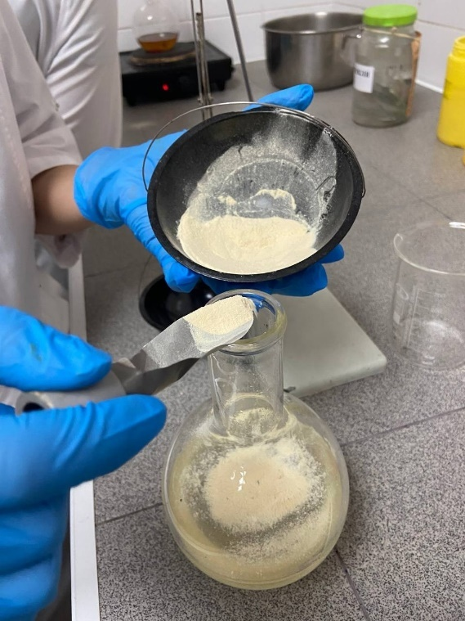
Рисунок 1 Добавила среду в воду

Перемешала содержимое, закрыла пробкой, поставила на плиту. Варим среду, придерживая пробку, до 3 кипячения. Сняла с плиты, добавила 1г глюкозы, перемешала, довела до кипения, сняла с плиты и дала среде немного остыть.
Пока среда остывает приготовила почвенную взвесь:
Взвесила 10 г почвы и поместить в термостойкую колбу. Затем добавила 100 мл воды. Взболтала, довела до кипения для уничтожения не споровых микроорганизмов.
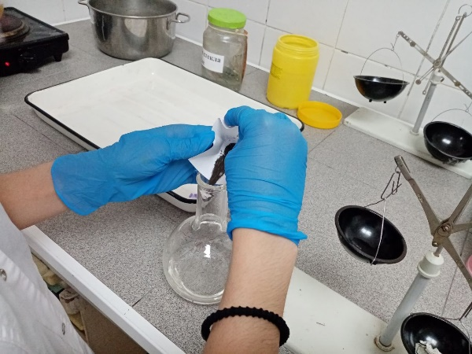
Рисунок 2 Приготовление почвенной взвеси
Организовала рабочее место и приступила к следующему этапу
Посев высоким столбиком:
- над пламенем горелки открыла стерильную пробирку
- добавила 1мл взвеси в пробирку
- далее по стенке пробирки наливаем среду
-на пламенем горелки обратно закрываем пробирку
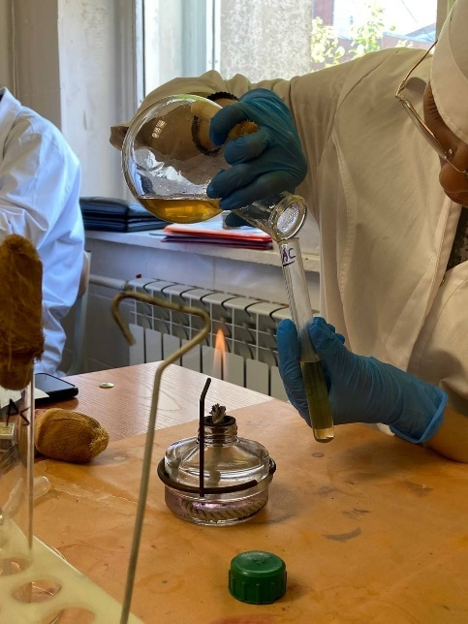
Рисунок 3 Посев высоким столбиком
Отправляем в термостат на 24ч

ТРЕТИЙ ЭТАП БАКТЕРИОЛОГИЧЕСКОГО ИССЛЕДОВАНИЯ

Изучение морфологических и культуральных свойств выращенных культур. Приготовление дифференциально-диагностических сред. Пересев на чистую культуру.

Через 24ч получили такую культуру
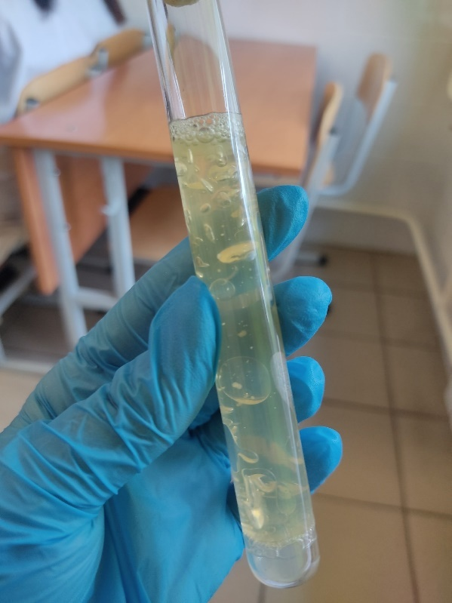
Рисунок 4 Культура через 24ч

Рост произошел по всему объему среды с образованием газа - одно из свойств анаэробов

Далее определяла морфологические свойства культуры при помощи окраски по Граму, по Ожешко, Бури-Гинсу, Раздавленная капля

Организовала рабочее место

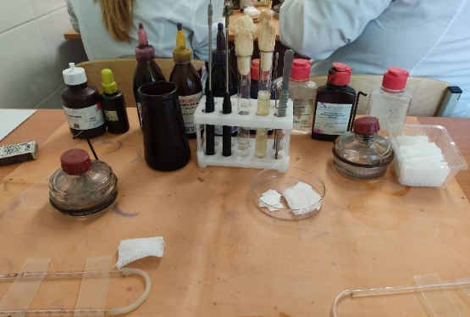
Рисунок 5 Организация рабочего места

Окраска по Граму:
1. На фиксированный мазок нанести карболово-спиртовой раствор генцианового фиолетового ч/з полоску фильтровальной бумаги. Ч/з 1-2 мин снять ее, а краситель слить.
2. Нанести р-р Люголя на 1-2мин.
3. Обесцветить этиловым спиртом в течении 30-60сек до прекращения отхождения фиол-ых струек красителя.
4. Промыть водой.
5. Докрасить водным р-ом фуксина в течении 1-2мин, промыть водой, высушить.
Механизм: Грам+ - фиолетовые, Грам- - красные.

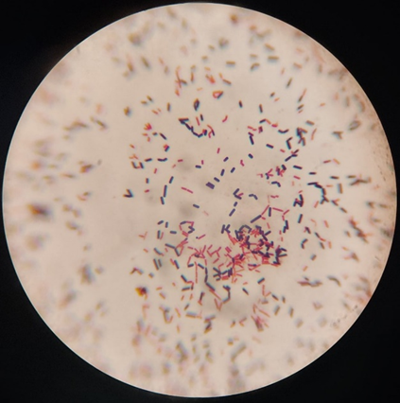
Рисунок 6 окраска по Граму

Окраска по Ожешки:
1. На нефиксированный мазок наносят 0,5% р-р хлористоводородной к-ты и подогревают на пламени горелки в теч 2-3мин.
2. К-ту сливают, препарат промывают водой, просушивают и фиксируют над пламенем горелки.
3. Окрашивают препарат по Цилю-Нильсену.
Механизм: вегетативные формы – голубой, споры – красный.

Окраска по Бурри-Гинсу:
1. Приготовить мазок по методу Бурри-Гинсу: смешать на предметном стекле немного культуры и каплю туши 1:1.
2. Ребром шлифовального стекла сделать тонкий мазок, т/ж как мазок крови (смешать капли туши с каплей культуры, шлиф стекло под углом 45о, прикасаются к капле туши с культурой, передвигаю его взад-вперед 1р, можно 2).
3. Сбросить шлифовальное стекло в дез ср-во.
4. Высушить на воздухе.
5. Фиксировать физ-им способом.
6. Осторожно промывают водой.
7. На мазок нанести фуксин Пфейффера на 3-5мин.
8. Промыть водой.
9. Высушить на воздухе.
Механизм: бактерии – красный, капсулы – белый.

Окраска методом раздавленной капли:
1. На предметное стекло наносят каплю культуры и каплю синьки.
2. Смешивают капли и покрывают покровным стеклом. Ч/б не образовалось пузырьков воздуха, покровное стекло подводят ребром к краю капли и резко опускают его.

Морфологические свойства: при микроскопии были обнаружены грам- и грам+ палочки. Споры, капсула и подвижность отсутствуют

Произвела посев для выведения чистой культуры на скошенный агар:
1. Зажигаю спиртовку и прокаливаю бактериальную петлю
2. Беру немного культуры при помощи петли
3. Открываю пробирку с чистой средой над пламенем горелки и ввожу в нее петлю с культурой, делаю прокол и плавными движениями веду бактериальную петлю
4. Закрываю пробирку и ставлю в термостат

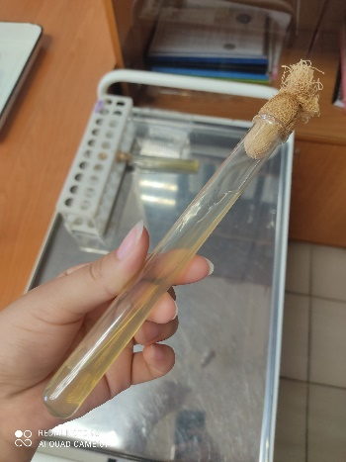
Рисунок 7 Посев на скошенный агар

ЧЕТВЕРТЫЙ ЭТАП БАКТЕРИОЛОГИЧЕСКОГО ИССЛЕДОВАНИЯ

Проверка чистоты культуры. Приготовление дифференциально-диагностических сред. Пересев на дифференциально-диагностические среды.
После 24 часов выращивания культуры, я наблюдала активный рост по всей поверхности среды
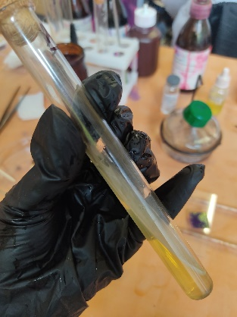
Рисунок 8 Чистая культура через 24 ч
Для того, чтобы проверить чистоту культуры, проводим окраску по Граму:
1. На фиксированный мазок нанести карболово-спиртовой раствор генцианового фиолетового ч/з полоску фильтровальной бумаги. Ч/з 1-2 мин снять ее, а краситель слить.
2. Нанести р-р Люголя на 1-2мин.
3. Обесцветить этиловым спиртом в течении 30-60сек до прекращения отхождения фиол-ых струек красителя.
4. Промыть водой.
5. Докрасить водным р-ом фуксина в течении 1-2мин, промыть водой, высушить.
Окраска по Граму
Грам- палочки со спорами

Для того, чтобы оценить ферментативные свойства культуры нужно приготовить специальные среды: Клиглера, Ацетатный агар, Симмонса, МПБ с мочевиной.
Я варила среду Клиглера 5,75 г на 100 мл. Для этого точно взвешиваю материал, наливаю 100 мл воды в колбу, засыпаю среду и варю до готовности, затем разливаю «косячком».
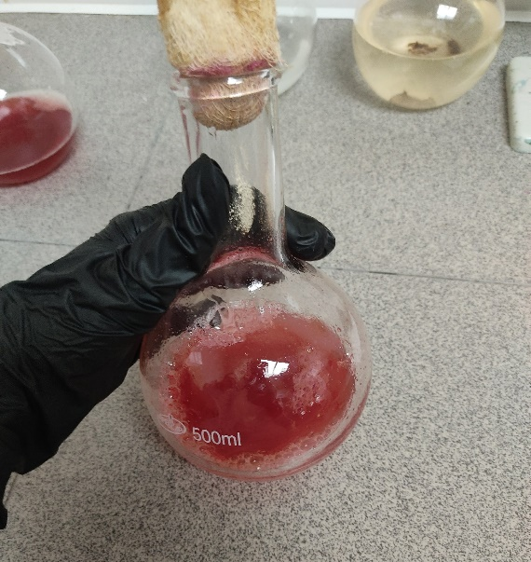
Рисунок 9 Готовая среда Клиглера

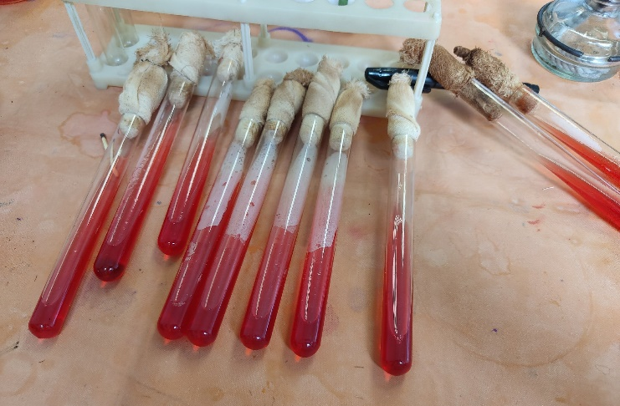
Рисунок 10 Разлив "косячком"

Далее произвожу посев и отправляю в термостат на 24ч
Провожу утилизацию отработанного материала

ПЯТЫЙ ЭТАП БАКТЕРИОЛОГИЧЕСКОГО ИССЛЕДОВАНИЯ

Учет результатов. Утилизация отработанного материала.

Учет результатов.

Результат на среде Клиглера
На дне пробирки среда поменяла цвет на оранжевый, а сверху не изменилась поэтому:
Глюкоза +
Лактоза -

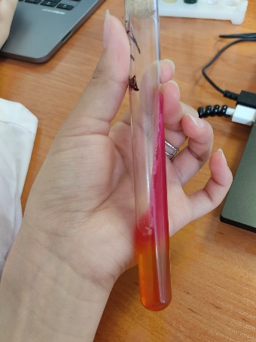
Рисунок 11 Среда Клиглера

Результат на среде Симмонса
Среда не изменилась
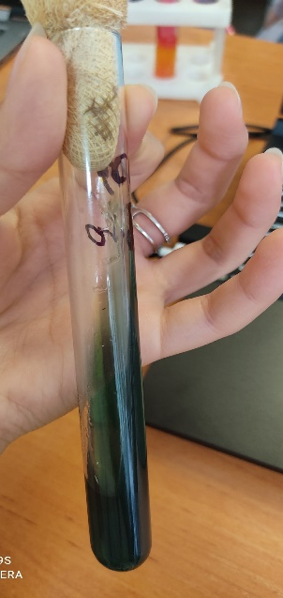
Рисунок 12 Среда Симмонса
Результат на среде МПБ с мочевиной
Среда помутнела, выпал осадок – мочевина ферментировала
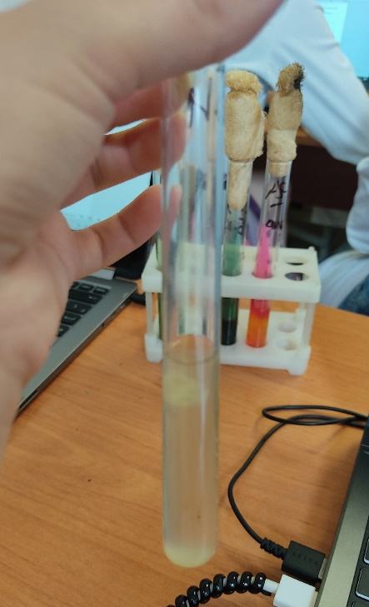
Рисунок 13 МПБ с мочевиной

Ацетатный агар
Среда не поменяла цвет

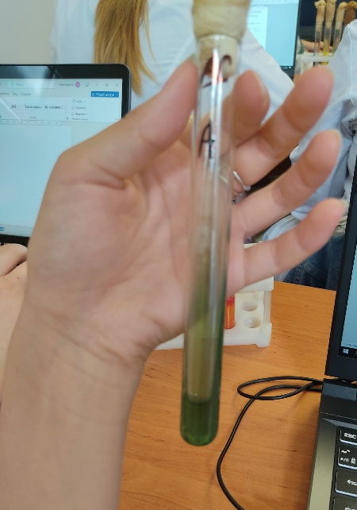
Рисунок 14 Ацетатный агар

Утилизация отработанного материала.

- Отработанный материал погружаем в бак для обеззараживания
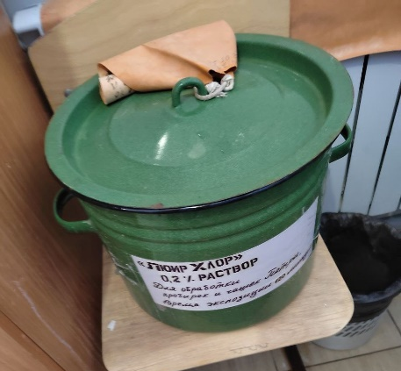
- Среду удаляем и утилизируем в отходы класса Б
- Посуда подвергается механической очистке в моющем средстве
- Стерилизация
Вывод: провела утилизацию отработанного материала в отходы класса А и Б

ЛИСТ ЛАБОРАТОРНЫХ ИССЛЕДОВАНИЙ

Исследования. | Количество исследований по дням практики. |  |  |  |  |  | Итог  итого
 | 1 | 2 | 3 | 4 | 5 | 6
изучение нормативных документов | + |  |  | + |  |  | 2
прием, маркировка, регистрация биоматериала. |  | + | + | + |  |  | 3
Организация рабочего места |  | + | + | + | + |  | 4
Приготовление простых и сложных питательных сред. |  | + | + | + |  |  | 3
Приготовление сложных питательных сред. |  |  |  | + |  |  | 1
Посев на питательные среды |  | + | + | + |  |  | 3
Изучение культуральных свойств. |  |  | + | + |  |  | 2
Изучение морфологических свойств |  |  | + | + |  |  | 2
Определение подвижности микроорганизмов |  |  | + |  |  |  | 1
Определение спор |  |  | + |  |  |  | 1
Изучение биохимических свойств( сахаролитических) |  |  |  |  | + |  | 1
Изучение биохимических свойств(протеолитических) |  |  |  |  | + |  | 1
Утилизация отработанного материала. |  | + | + | + | + |  | 4

ОТЧЕТ ПО УЧЕБНОЙ ПРАКТИКЕ

Ф.И.О. обучающегося Ахмерова Сабина Ришатовна

Группы 223 специальности Лабораторная диагностика
Проходившего (ей) учебную практику
с 05 июня по 10 июня 2023г

За время прохождения практики мною выполнены следующие объемы работ:

Цифровой отчет

№ | Виды работ | Кол-во
1. | -изучение нормативных документов, регламентирующих санитарно-противоэпидемический режим в КДЛ: | 1
2. | - прием, маркировка, регистрация биоматериала.  - определение тинкториальных свойств | 4  2
3. | - приготовление питательных сред | 3
4. | - посев исследуемого материала на плотные питательные среды | 3
5. | -изучение культуральных свойств | 2
6. | -изучение морфологических и тинкториальных свойств | 2
7. | -изучение биохимических свойств | 1
8. | Учет результатов исследования. | 4
9. | проведение мероприятий по стерилизации и дезинфекции лабораторной посуды, инструментария, средств защиты;  - утилизация отработанного материала. | 4

Текстовой отчет

- Умения, которыми хорошо овладел в ходе практики:
Варка сред, посев, индентификация микроорганизмов. Изучение культуральных, морфологических, биохимических свойств. Проведение окраски
- Самостоятельная работа:
Забор материала, проведение окраски, исследование культуральных и морфологических свойств, организация рабочего места, утилизация отработанного материала
- Помощь оказана со стороны методических и непосредственных руководителей:
Помощь оказывалась каждый день при прохождении учебной практики
- Замечания и предложения по прохождению практики:
Замечаний нет.
Общий руководитель практики ________________ ____________________
(подпись) (ФИО)

М.П. организации

ХАРАКТЕРИСТИКА
________________Ахмерова Сабина Ришатовна________________
ФИО
обучающийся (ая) на _2__курсе по специальности СПО 31.02.03Лабораторная диагностика
успешно прошел (ла) учебную практику по профессиональному модулю:
ПМ.04 Проведение лабораторных микробиологических и иммунологических исследований
МДК.04.01 Теория и практика лабораторных микробиологических и иммунологических исследований
в объеме___36___ часов с «05» июня 2023г. по «10» июня 2023г.
в организации КрасГМУ «Фармацевтический колледж», г. Красноярск, ул. Мира 70
наименование организации, юридический адрес
За время прохождения практики:

№ ОК/ПК | Критерии оценки | Оценка (да или нет)
ОК.1 | Демонстрирует заинтересованность профессией
ОК. 2 | Регулярное ведение дневника и выполнение всех видов работ, предусмотренных программой практики.
ПК.4.1 | При общении с пациентами проявляет уважение, корректность т.д.
ПК4.2 | Проводит исследование биологического материала в соответствии с методикой, применяет теоретические знания для проведения исследований.
ПК4.3 | Грамотно и аккуратно проводит регистрацию проведенных исследований биологического материала.
ПК4.4 | Проводит дезинфекцию, стерилизацию и утилизацию отработанного материала в соответствии с регламентирующими приказами.
ОК.6 | Относится к медицинскому персоналу и пациентам уважительно, отзывчиво, внимательно. Отношение к окружающим бесконфликтное.
ОК 7 | Проявляет самостоятельность в работе, целеустремленность, организаторские способности.
ОК 9 | Способен освоить новое оборудование или методику (при ее замене).
ОК 10 | Демонстрирует толерантное отношение к представителям иных культур, народов, религий.
ОК.12 | Оказывает первую медицинскую помощь при порезах рук, попадании кислот ; щелочей; биологических жидкостей на кожу.
ОК.13 | Аккуратно в соответствии с требованиями организовывает рабочее место
ОК14 | Соблюдает санитарно-гигиенический режим, правила ОТ и противопожарной безопасности. Отсутствие вредных привычек. Участвует в мероприятиях по профилактике профессиональных заболеваний

«____»_________20__ г.

Подпись непосредственного руководителя практики
_______________/ФИО, должность
Подпись общего руководителя практики
_____________/ФИО

